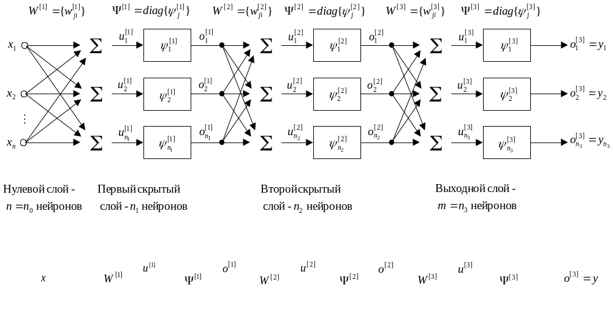

Рисунок 3.2 – Трехслойный персептрон

